文件编号：GY/INMAI-GX-3-CP-JG-0001

版 本 号：V1.0

**线阵图像采集主机**

**GX3-HS-02**

**技术需求书**

**编 制：**

**审 核：**

**批 准：**

**批准日期：**

**北京铁科英迈技术有限公司**

**发布**

**变 更 记 录**

|  |  |  |  |  |  |
| --- | --- | --- | --- | --- | --- |
| 序号 | 修改内容 | 修改/日期 | 审核/日期 | 批准/日期 | 实施日期 |
| 1 | V1.0 新建技术需求书 | 李洋/2023.04.17 |  |  |  |
|  |  |  |  |  |  |
|  |  |  |  |  |  |
|  |  |  |  |  |  |
|  |  |  |  |  |  |
|  |  |  |  |  |  |
|  |  |  |  |  |  |
|  |  |  |  |  |  |
|  |  |  |  |  |  |
|  |  |  |  |  |  |
|  |  |  |  |  |  |
|  |  |  |  |  |  |
|  |  |  |  |  |  |
|  |  |  |  |  |  |

注：对该文件内容增加、删除或修改均需填写变更记录，详细记载变更信息，以保证其可追溯性。

**目 录**

1. 产品简介 1

2. 组成清单 1

3. 技术要求 2

3.1 主要技术条件 2

3.2 机械加工 3

3.2.1 外形尺寸 3

3.2.2 开孔布局 3

3.2.3 加工技术要求 3

3.2.4 颜色字体 3

3.3 器件布局 4

3.4 电气要求 4

3.4.1 按钮功能 4

3.4.2 外部连线图 5

3.4.3 线缆接口定义 5

3.4.4 电源模块功能指标 7

3.4.5 电气连接图 7

3.5 组装要求 7

3.6 接口要求 7

4. 其他要求 7

5. 不合格控制要求 8

6. 技术文件清单控制 8

7. 变更控制 8

8. 老化管理 8

9. 标识和可追溯性管理 8

10. 产品防护要求 8

10.1 生产过程中的防护要求 8

10.2 包装和运输要求 8

11. 主要风险及管控措施 8

# 产品简介

线阵图像采集主机是高度集成化的数据采集系统，整机为标准3U机架式结构，如图1.1所示，线阵图像采集主机主要由机箱外壳与各功能模块组成，如图1.2所示。

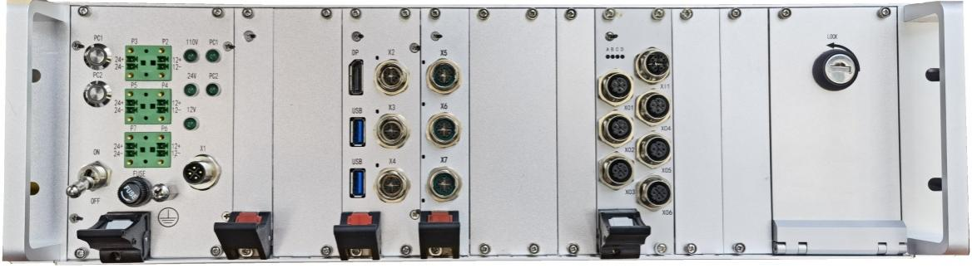

图1.1 线阵图像采集主机外观

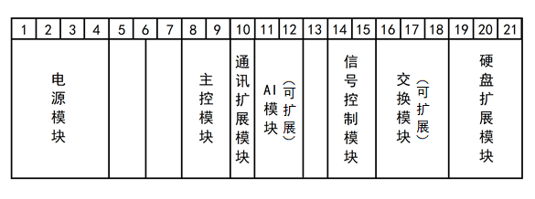

图1.2 线阵图像采集主机组成

# 组成清单

每套线阵图像采集主机所含子件清单见表2.1。

表2.1 线阵图像采集主机子件清单

|  |  |  |  |  |  |  |  |
| --- | --- | --- | --- | --- | --- | --- | --- |
| 序号 | 一级子件 | 品牌 | 型号 | 规格 | 数量 | 单位 | 备注 |
| 1 | 线阵图像采集主机 | / | GX3-HS-02 | / | 1 | 台 | / |

每套线阵图像采集主机所含配件清单见表2.2。

表2.2 线阵图像采集主机配件清单

|  |  |  |  |  |  |  |  |
| --- | --- | --- | --- | --- | --- | --- | --- |
| 序号 | 部件名称 | 品牌 | 型号 | 规格 | 数量 | 单位 | 备注 |
| 1 | 电源线 | / | / | 110VDC | 1 | 根 | / |

# 技术要求

## **主要技术条件**

线阵图像采集主机技术规格参数见表3.1。

表3.1 线阵图像采集主机（GX3-HS-02）技术规格

|  |  |
| --- | --- |
| 操作系统 | Windows 10 Pro 中文版64位 |
| 系统内核 | |
| 处理器 | 不低于Intel Core i7 6820EQ |
| 芯片组 | 不低于Intel QM175 |
| 内存 | ≥16GB DDR4 |
| 信号控制 | |
| 信号处理 | 差分信号输入，输出6路LVDS/TTL信号 |
| 采集控制 | 可同步控制≤4个GX3-LSM-02KGM-01/GX3-LSM-04KGM-01激光光源采集模块进行图像采集 |
| 光源控制 | 控制光源、线阵相机同步扫描 |
| 电源 | |
| 电源输入 | 额定输入电压110VDC，电压范围77-135.5VDC，最大功率300W |
| 电源输出 | 3路24VDC电源输出和3路12VDC电源输出 |
| 保护功能 | 具备断电保护功能，60秒启动自动关机逻辑，同时具有防反接、输入欠压保护、输出过压、过流、短路保护 |
| 存储设备 | |
| 系统硬盘 | 128GB固态硬盘 |
| 数据存储 | 硬盘扩展模块支持2.5英寸SATA硬盘扩展 |
| 机械指标 | |
| 尺寸 | 483mm（长）× 133mm（宽）× 265mm（高） |
| 重量 | 11.5kg |
| 材质 | 外壳采用铝合金材料，表面阳极氧化处理 |
| 环境指标 | |
| 工作温度 | -20℃～+50℃ |
| 存储温度 | -40℃～+85℃ |
| 工作高度 | 不超过海拔2500米 |
| 湿度 | 〜95% @ 40℃(非凝露) |
| 振动 | 工作状态：0.5Grms, 5-500Hz, 3轴（带硬盘） |

## **机械加工**

### **3.2.1 外形尺寸**

483mm(长)×133mm(宽)×265mm（高）。

### **3.2.2 开孔布局**

无。

### **3.2.3 加工技术要求**

**机箱加工要求**

按照北京铁科英迈技术有限公司企业标准《机箱设计与组装工艺规范》执行。

1）去除尖角毛刺，锐角倒钝；

2）未注尺寸公差按照GB/T 1804-m级执行；

3）未注形位公差按照GB/T 1184-K级执行；

4）机箱表面阳极氧化处理，颜色为黑色（色号：RAL 9017）。

**前面板表面处理要求**

前面板表面处理要求，表面处理可采用以下工艺：

1）拉丝处理，直纹拉丝（面板宽度方向），连续丝纹，160目；

2）喷砂处理，喷砂规格为180目。

面板拉丝或喷砂后，阳极氧化处理，颜色为铝本色，氧化效果需均匀，不能有斑痕、流痕、失光、发灰等等缺陷存在。

注：拉丝、喷砂处理方式只能二选一，不允许同时出现拉丝和喷砂两种处理方式。

### **3.2.4 颜色字体**

1）文字颜色要求

①机箱前、后面板上所有文字均为黑色。

2）机箱名称丝印

①前面板上需丝印机箱名称，字体为黑体，文字实际高度为8mm；

②通过调整文字之间的间距，机箱名称总长度根据字多少控制在60～80mm；

③机箱名称左右位置在面板宽度正中，文字高度中心距面板上边沿13mm。

注：机箱前面板左上角为logo标签粘贴区域，此区域内不需要丝印logo标签，同时不得有面板特征或安装螺钉等。

3）其他接口、端子、指示灯、开关等标识丝印

①文字实测高度均为3.5mm，标识用所有字体均为黑体；

②字间距保证文字的整体宽度介于被说明特征宽度的2/3～5/4，文字顶部距被说明特征1.5～3mm；

③如无特殊情况，文字的位置在所说明特征的下方，文字的字高和间距在上述原则规定范围调整做到整体布局美观（注：上述字高均为工件印制后实测字高）。

详见北京铁科英迈技术有限公司企业标准《机箱设计与组装工艺规范》。

## **器件布局**

无。

## **电气要求**

### **3.4.1 按钮功能**

线阵图像采集主机按钮如图3.1所示，按钮功能说明见表3.2。

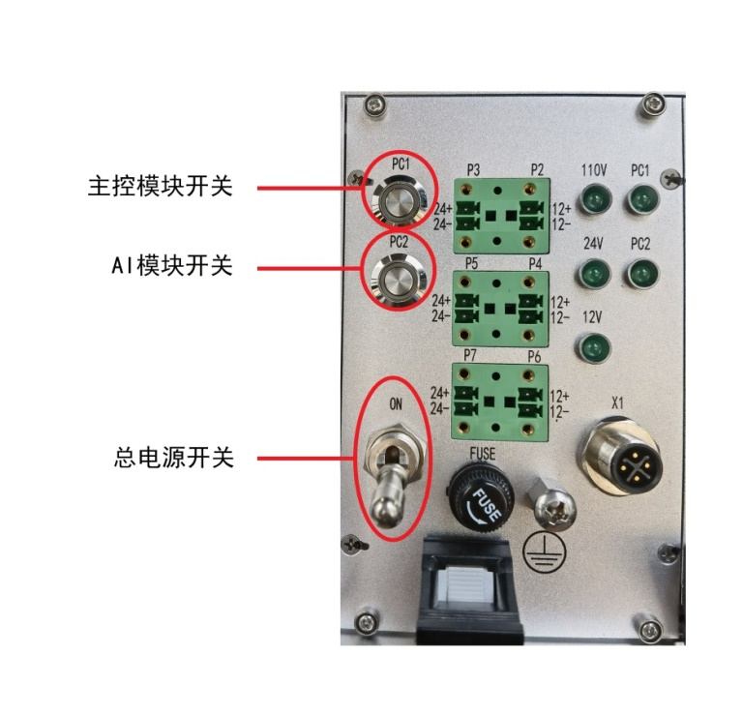

图3.1 线阵图像采集主机按钮

表3.2 线阵图像采集主机按钮功能

|  |  |  |  |
| --- | --- | --- | --- |
| 序号 | 名称 | 功能说明 | |
| 1 | 总电源开关 | 上 | 打开 |
| 下 | 关闭 |
| 2 | 主控1模块开关 | 点按 | 打开/关闭 |
| 3 | 主控2模块开关 | 点按 | 打开/关闭 |

### **3.4.2 外部连线图**

外部连线图如图3.2所示。

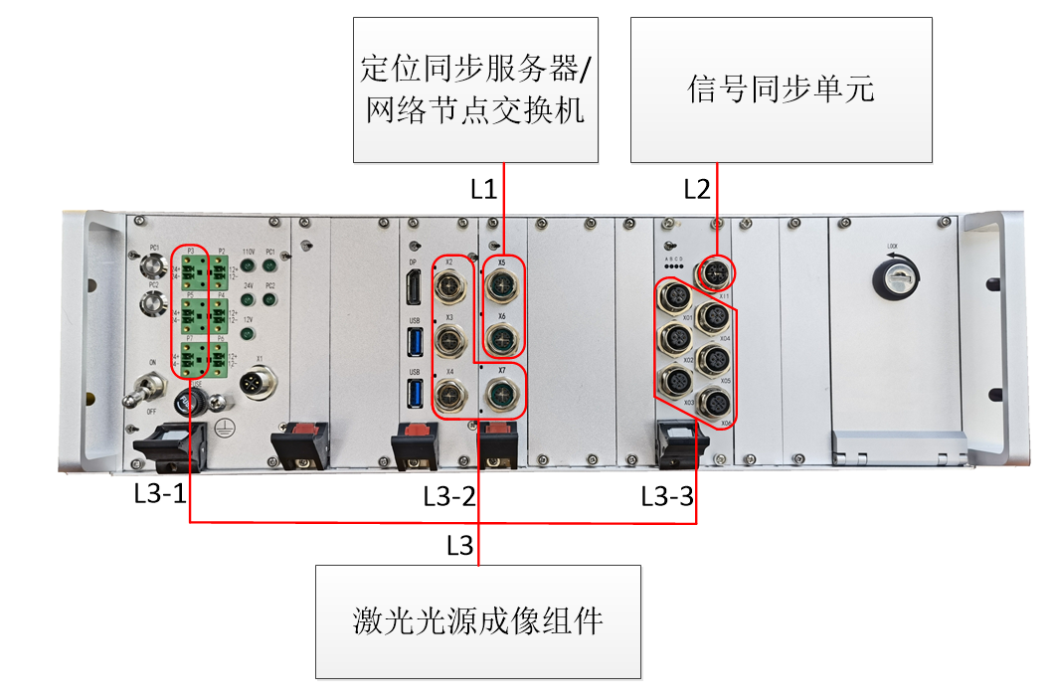

图3.2 线阵图像采集主机外部连线图

### **3.4.3 线缆接口定义**

线阵图像采集主机线缆接口定义详见表3.3。

表3.3 线阵图像采集主机线缆接口定义

|  |  |  |  |  |  |  |
| --- | --- | --- | --- | --- | --- | --- |
| 序号 | 主机端接口 | 接口名称 | 接口 | 针序号 | 针脚定义 | 说明 |
| 1 | X1 | 主机电源  输入接口 |  | 1 | +110VDC_IN | 电源输入 |
| 2 | NC |
| 3 | -110VDC_IN |
| 4 | 接地 |
| 2 | P3、P5、P7 | 直流电源  输出接口 |  | 24+ | +24VDC_OUT | 电源输出（L2） |
| 24- | -24VDC_OUT |
| 3 | P2、P4、P6 | 直流电源  输出接口 |  | 12+ | +24VDC_OUT | 电源输出 |
| 12- | -24VDC_OUT |
| 4 | DP/HDMI | DP接口/HDMI接口 | / | DP/HDMI | 显示信号输出接口 | 主控模块为DP，AI模块为HDMI |
| 5 | USB | USB接口 |  | USB3.0 Type A | USB扩展接口 | USB |
| 6 | X2、X3、X4、X7、X15、X16、X17 | 千兆网络  接口 |  | 1 | LAN_DA+ | 主控模块为X2、X3、X4，通讯扩展模块为X7、AI模块为X15、X16、X17 |
| 2 | LAN_DA- |
| 3 | LAN_DB+ |
| 4 | LAN_DB- |
| 5 | LAN_DD+ |
| 6 | LAN_DD- |
| 7 | LAN_DC- |
| 8 | LAN_DC+ |
| 7 | X5、X6 | RS422串口 |  | 1 | TX+ | RS422串口扩展 |
| 2 | TX- |
| 3 | RX+ |
| 4 | RX- |
| 5 | GND |
| 6 | NC |
| 7 | NC |
| 8 | NC |
| 8 | XI1 | 编码器脉冲输入接口 |  | 1 | +5VDC_OUT | 差分信号输入，可为编码器输出5V电平 |
| 2 | GND |
| 3 | A+_IN |
| 4 | A-_IN |
| 5 | B+_IN |
| 6 | B-_IN |
| 7 | +5VDC_OUT |
| 8 | GND |
| 9 | XO1、XO2、XO3、XO4、XO5、XO6 | 脉冲输出  接口 |  | 1 | A+_OUT | 差分信号输出 |
| 2 | B+_OUT |
| 3 | A-_OUT |
| 4 | B-_OUT |
| 5 | GND |

### **3.4.4 电源模块功能指标**

无。

### **3.4.5 电气连接图**

无。

## **组装要求**

按照北京铁科英迈技术有限公司企业标准《机箱设计与组装工艺规范》执行。

## **接口要求**

线阵图像采集主机主要接口为：1.RS422接口；2.24VDC_OUT接口；3.LVDS_IN接口；4.LVDS_OUT接口；5.千兆以太网口。

其中，RS422接口主要接收来自定位同步服务器的里程校准信息；24VDC_OUT接口主要为激光光源成像组件供电；LVDS_IN接口主要接收来自信号同步单元的脉冲触发信号；LVDS_OUT接口主要为激光光源成像组件提供脉冲触发信号；千兆以太网口主要接收激光光源成像组件的数据和发送相应控制命令以及接收响应参数。

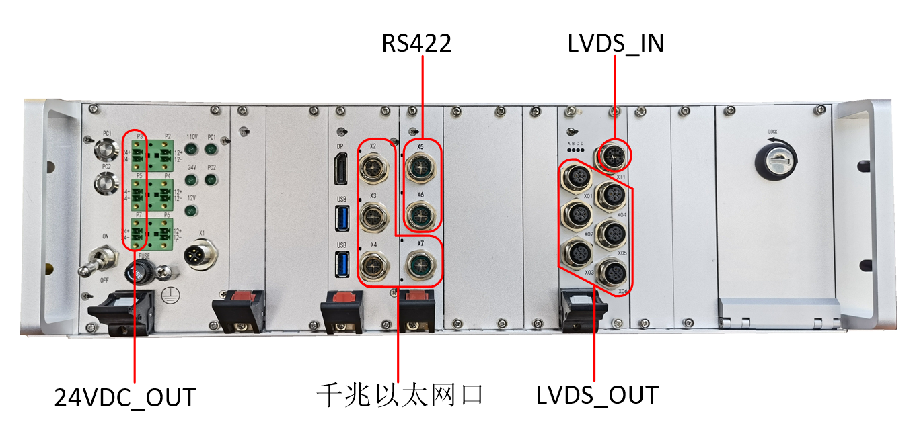

图3.3 线阵图像采集主机各主要接口示意图

# 其他要求

1）运行温度：-20℃～+50℃；

2）存储温度：-40℃～+85℃；

3）产品及其附件必须带有产品合格证书，并带产品检验及测试报告；

4）打开外包装前请确认产品包装完好，如有破损请联系物流相关人员。

# 不合格控制要求

供应商不合格产品应按照《不合格品控制程序》进行控制。

# 技术文件清单控制

供应商应提供必要的技术资料，技术资料可包括图纸、说明书等。

# 变更控制

如产品发生变更，供应商应提前至少1个月通知采购部和相关部门。

# 老化管理

供应商质保期内及时提供产品及备件的措施（产品升级后，功能可兼容老版产品）。

如产品停止供应，供应商应提前至少6个月通知采购部。

# 标识和可追溯性管理

供应商产品应具有唯一标识，标识应制作在产品上，不能制作在产品上时，允许制作在包装物或适当的载体上，该类标识应与产品同步流转。标识的字迹清晰、准确，并与产品技术资料相对应。

# 产品防护要求

## 生产过程中的防护要求

供应商搬运产品时，应先将流转防护工具/设备放置到位，对产品做到轻拿轻放，防止搬运过程因装卸动作粗暴而损伤产品。在装运物料前，应根据产品大小、数量、高度和宽度，确保产品在运输过程中无倒塌或压坏等现象。

## 包装和运输要求

供应商提供的产品应有包装箱，箱内应有防震、防潮措施，以保证产品不受损坏。

# 主要风险及管控措施

暂无。